Конспект НОД по реализации образовательной области «Познавательное развитие» на тему «Путешествие в сказочный лес» (для детей дошкольного возраста 5-6 лет)

Цель: закрепление и обобщение полученных знаний.
Коррекционно-обучающие задачи:
- развивать у детей интерес к самостоятельному решению проблемных ситуаций;
- совершенствовать пространственные и временные ориентировки;
- закрепить представления детей о перелётных птицах;
- закрепить знание цифр, счет от 1 до 10.
Коррекционно-развивающие задачи:
- развивать общую, мелкую и артикуляционную моторику детей;
- развивать фонематические процессы
-развивать дыхание и голос;
- закреплять понятие «звук»;
- способствовать развитию коммуникативных умений и навыков детей;
-развивать психические процессы;
- повышать речевую активность;
-повышать работоспособность и выносливость
Коррекционно-обучающая задача:
- воспитывать у детей умение обращаться с раздаточным материалом и доводить начатое дело до конца
Материал: игрушка лягушка, кукла, игра «Времена года» геометрические фигуры, бумага, цветные карандаши, картинки птицы,
Дидактическая игра «Найди соседей чисел», иллюстрации персонажей сказки, камушки, речка, мостик, картинки для артикуляционной гимнастики, аудиозапись «Голоса птиц», «Обращение Царевны-лягушки»; рефлексия.

Ход НОД: Воспитатель: Я приглашаю вас в увлекательное путешествие в мир русской народной сказки. (Звучит музыка “Там, на неведомых дорожках”, дети занимают свои места, на мольберте иллюстрации к сказке «Царевна лягушка”)
-Лягушка попала в беду, нужно ей помочь.

Звучит музыка “Там, на неведомых дорожках”, дети входят в группу.

1.Организационный момент
Воспитатель:
Собрались все дети в круг,
Я – твой друг и ты – мой друг.
Вместе за руки возьмемся
И друг другу улыбнемся!
(Взяться за руки и посмотреть друг на друга с улыбкой).

Воспитатель:
Ребята, давайте улыбнемся друг другу, и нашим гостям! И пусть хорошее настроение не покидает вас целый день!
Загадка:
Захотел Кощей жениться
На красавице-девице.
Не дала она согласье
И случилось с ней несчастье,
И теперь сидит в болоте
Не в шелках и не в почёте…
Кто узнал ту пучеглазку,
Отгадал, конечно, сказку.
(Царевна – лягушка)

2. Основной
Звучит аудио запись (обращение Царевны – лягушки к детям)
- Кажется, начинаются чудеса! Посмотрите, на столе появилась шкатулка, от кого она, что в ней?
Здравствуйте, ребята! Ква-ква! Мне нужна ваша помощь! Кощей Бессмертный напустил на мою сказку злые чары и все в ней перепутал. Помогите, придумайте что-нибудь…
Воспитатель: Так вот злой Кощей Бессмертный заколдовал Василису Премудрую, превратил в лягушку. (Показ лягушки). Что же делать, как мы ей можем помочь? (ответы детей).

- А я предлагаю, отправится в сказочный лес, и попробовать Василису Премудрую расколдовать. Но чтобы её расколдовать нужно, выполнить задания. Готовы?
-А кто нам в этом поможет? (Умная голова и язычок).

- Тогда сделаем гимнастику для мозга. Она поможет вам стать внимательными, активными, снять напряжение, страх.

Кинезиологическое упражнение «Ухо – нос – хлопок» - левой рукой возьмитесь за кончик носа, а правой рукой за противоположное ухо, одновременно отпустите ухо и нос, хлопните в ладоши, поменяйте положение рук с «точностью до наоборот»

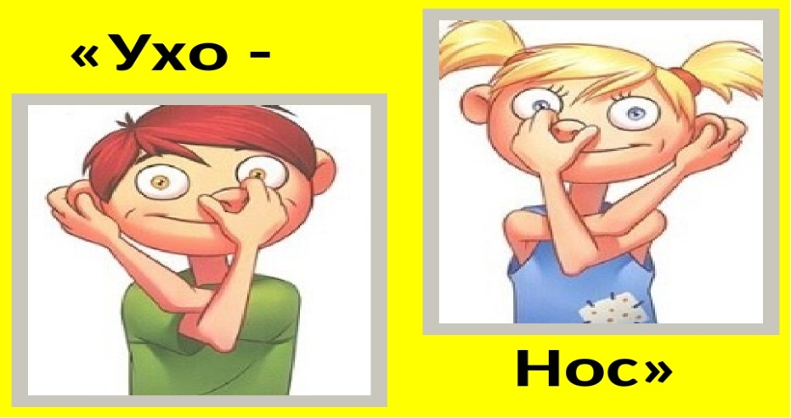
Воспитатель: А чтобы нам не заблудиться, давайте нарисуем карту.
Дидактическое упражнение «Ориентировка на листе бумаги»
(дети выполняют задание за столами). Один ребенок выполняет задание на полу.

Возьмите карандаш и лист бумаги и нарисуйте в правом верхнем углу красный круг, в нижнем левом синий треугольник, в нижнем правом зеленый квадрат, в верхнем левом углу желтый овал, в центре коричневый прямоугольник.
Теперь от круга поставьте стрелку к квадрату, от квадрата к треугольнику, от треугольника стрелку к овалу, от овала к прямоугольнику, и от прямоугольника стрелку к кругу.
Вот такую карту мы с вами нарисовали и отправляемся в путь от круга.

,

- А на пути речка. Как нам перебраться на другой берег? Дети предлагают варианты ответов (переплыть на лодке, катере, корабле).

Воспитатель: Можно пройти по мосту. Но мостик не простой, этот мостик звуковой. Пройдет тот, кто назовет слова со звуком «М» в начале слова. Дети называют слова и проходят по мосту.

Воспитатель: Посмотрите, а вот и
1задание «Эхо»
Ты куда бежишь, ручей, чей, чей, чей, чей?
Среди леса и полей, лей, лей, лей, лей!
Ты торопишься всегда, да, да, да, да!
К речке, озеру, куда? Да, да, да, да!
Не спеши бежать, постой, ой, ой, ой, ой!
Не угнаться за тобой, ой, ой, ой, ой!

Воспитатель: Молодцы, мы с вами справились с первым заданием. Отправляемся дальше. Смотрим карту (зеленый квадратик)
На пути дорожка из камней.
Здесь я нашла еще одно задание. Ребята, посмотрите, здесь, что-то случилось. Как вы думаете, что могло произойти? (Ответы детей)
2 задание: «Потерялся сосед» (работа с карточками)

Воспитатель: Молодцы, справились со вторым заданием. Продолжаем наше путешествие. Смотрим карту (синий треугольник) Впереди у нас пропасть, пройдем по узкому мостику.
«Дыхательная гимнастика: «Задержи дыхание»

3 задание: «Разложите картинки по временам года»

Воспитатель: Справились еще с одним заданием. Пойдём дальше. Посмотрите по карте, куда теперь наш путь лежит? (желтый овал).
Пора и отдохнуть.

Физкультминутка «Лес».
Руки подняли и покачали –
Это деревья в лесу. (Руки вверх поднять и покачать)
Руки нагнули, кисти встряхнули –
Ветер сбивает росу. (Руки опустили и встряхиваем)
В стороны руки! (В стороны)
Плавно помашем – (Машем)
Это к нам птицы летят.
Как они сядут, (Присели)
Тоже покажем,
Крылья сложили назад. (Руки сложили назад).
Воспитатель: Посмотрите на деревьях и ёлочках, сидит много птиц. Давайте послушаем, как они поют (включить голоса птиц).
- Ой, ребята, посмотрите на елочке, висит еще одно задание.
4 задание «Назовите перелетных и зимующих птиц» (синица, воробей, дятел, трясогуска, грач, голубь, утка, скворец, кукушка)

- А вы знаете, какие птицы прилетают к нам из тёплых краёв? (дети перечисляют перелётных птиц)
- А какие остаются зимовать? (дети перечисляют зимующих птиц).
– Посчитайте, сколько перелетных птиц?
- Сколько зимующих?
- Каких птиц больше?
- Каких меньше?
Воспитатель: Отдохнули, давайте посмотрим карту (красный круг)
Воспитатель: Справились еще с одним заданием. Продолжаем путешествие дальше. Кругом деревья и елки, куда дальше идти, посмотрите по карте. (Ответы детей)
Ходьба зиг-загом.
5 задание: дидактическая игра «Геометрическое лото».

В центральном квадрате изображена геометрическая фигура (круг, квадрат, треугольник, прямоугольник). Нужно закрыть пустые квадраты карточками, на которых изображены предметы той или иной формы.
Воспитатель: Давайте еще раз посмотрим карту (коричневый прямоугольник) Отправляемся дальше.
- Дерево на пути упало – подлезание под дерево (обруч). Вот мы с вами вышли ещё на одну лесную полянку.
Воспитатель: Ну, что ребята нравиться вам в волшебном лесу? А вот и последнее задание.
6 задание «Отгадайте загадки».

Отгадайте загадки про сказки и сказочных героев. Дети находят иллюстрации сказок и вывешивают их на магнитную доску.

- Родилась у мамы дочка
Из прекрасного цветочка.
Хороша, малютка просто!
С дюйм была малышка ростом.
Если сказку вы читали, Знаете,
как дочку звали.
(Дюймовочка).

- Из леса птицы прилетают,
Детишек малых забирают,
К Яге в избушку их несут.
И в детской сказочке живут.
(Гуси – лебеди)
- Я на балу никогда не бывала.
Чистила, мыла, варила и пряла.
Когда же случилось попасть мне на бал,
То голову принц от любви потерял.
А я башмачок потеряла тогда же!
Кто я такая? Кто тут подскажет?
(Золушка)

- В красной шапочке идет,
Пирожки с собой несет.
За кустами волк сидит
И за девочкой следит (Красная шапочка).
- Знайте, этого плутишку
Никому не обхитрить:
Людоеда, словно мышку,
Умудрился проглотить!
(Кот в сапогах)
Звучит торжественная музыка. Царевна-Лягушка (аудиозапись) благодарит детей за помощь.
-Спасибо, ребята за вашу работу! Теперь мы с Иваном-царевичем будем жить в нашей сказке долго и счастливо! Вы молодцы!
Подведение итогов. Рефлексия. Воспитатель: Дети, вам понравилось наше путешествие? Какое задание вам интереснее всего было выполнять? Какое задание для вас оказалось самым сложным?
Воспитатель: Наше путешествие подошло к концу. Пора возвращаться домой. Закройте глазки и скажите волшебные слова: «Раз, два, три - сказка, нас домой верни!» (дети открывают глазки). Вот мы и в детском саду.

